

XXX Международные биогеохимические чтения
«Современные тенденции развития биогеохимии окружающей среды»
посвящённые памяти
Виктора Владиславовича Ковальского (1899–1984)
1 – 3 июня 2026 года, ГЕОХИ РАН, Москва
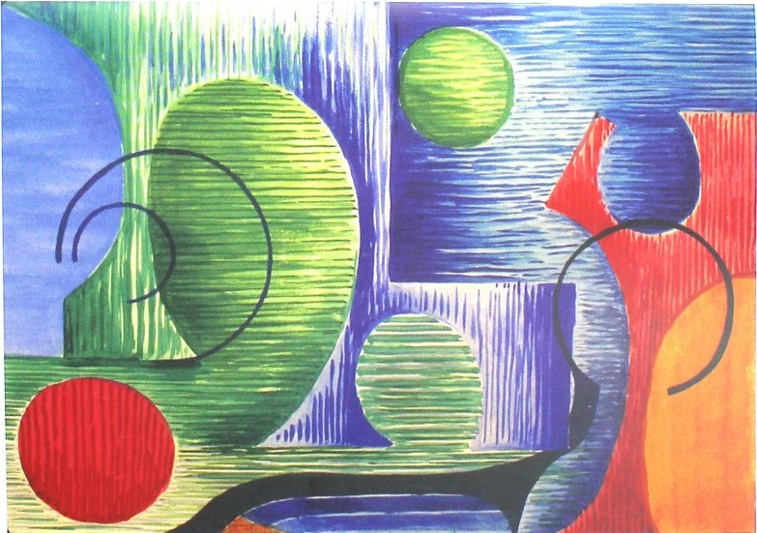
В.В. Ковальский. Электронная музыка. Акварель, гуашь. Москва, 1971



